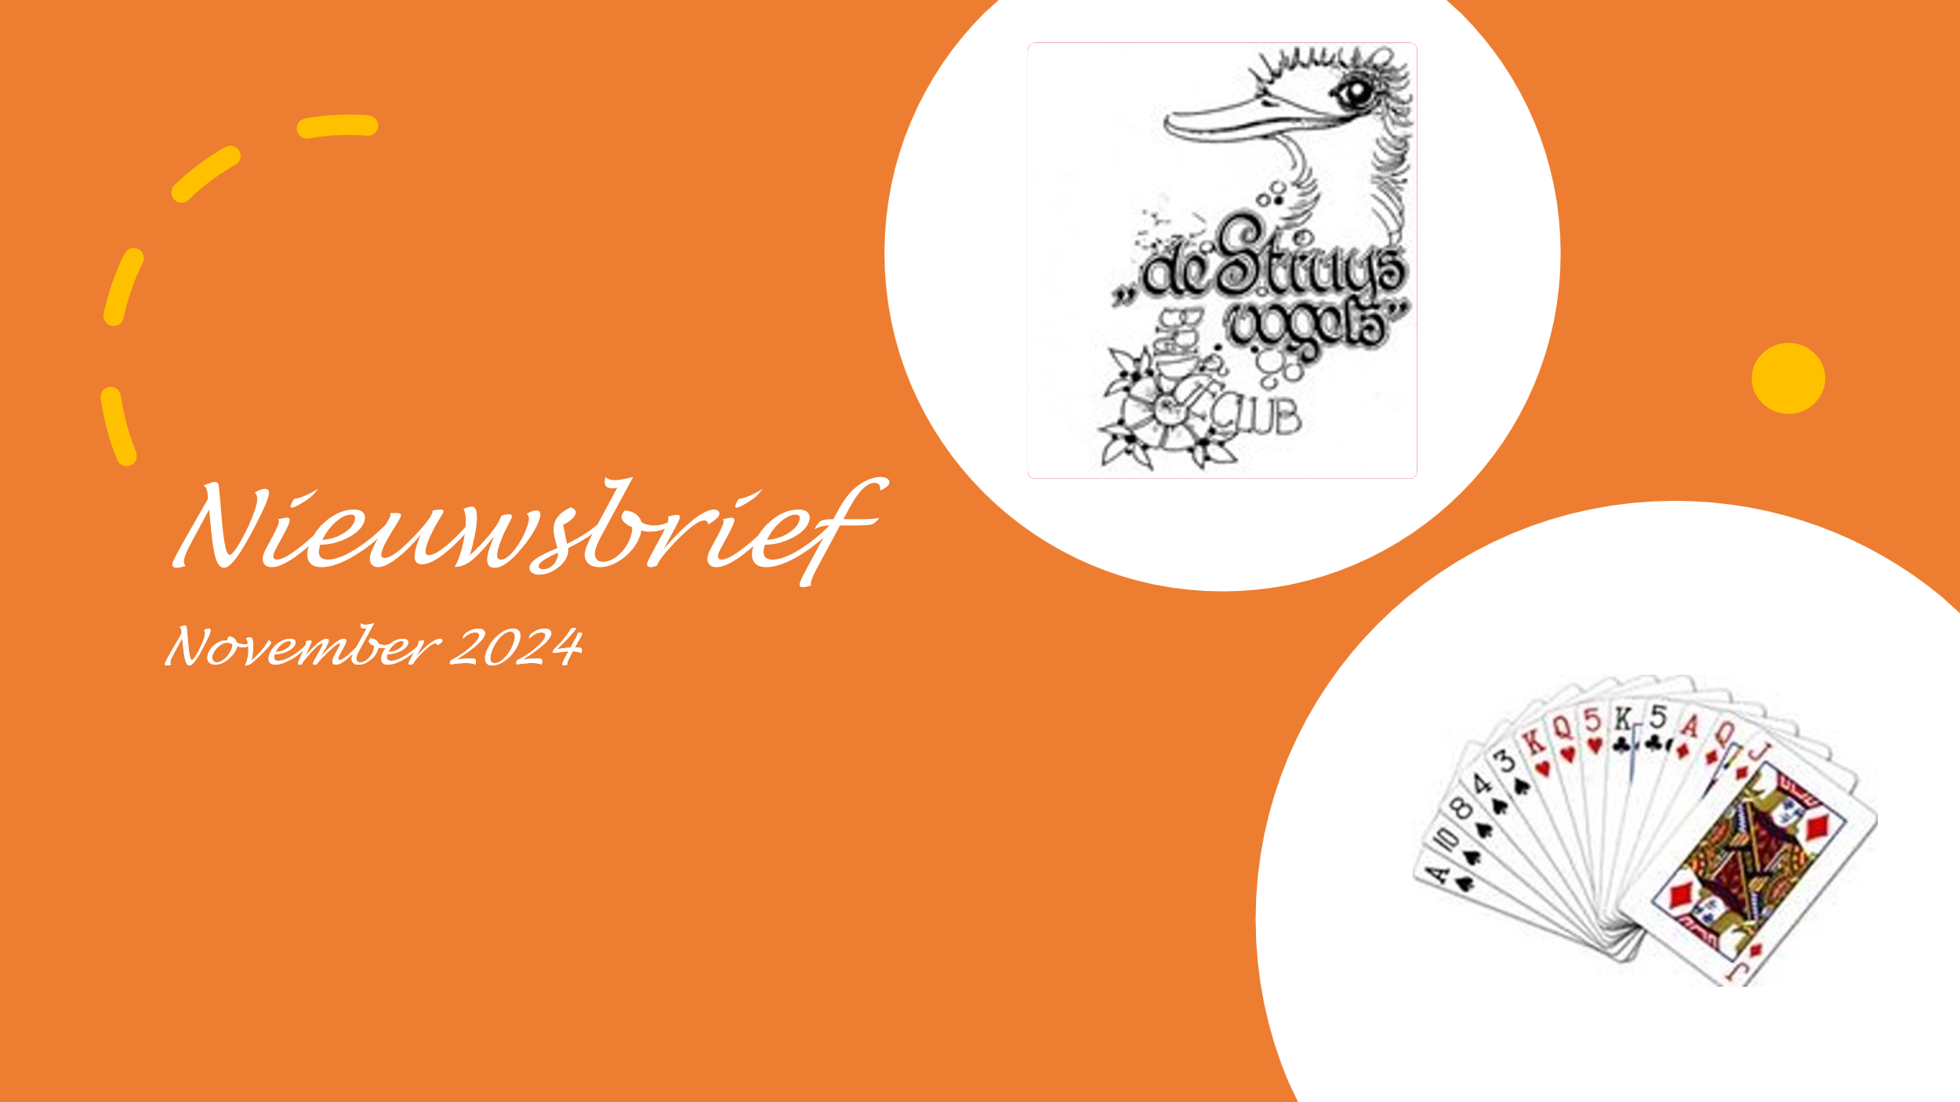

DE ALGEMENE LEDENVERGADERING VAN 28 OKTOBER 2024

Deze werd heel druk bezocht onder het genot van een drankje betaald uit de clubkas. Er was een tevreden sfeer met waardering voor onze clubactiviteiten in het afgelopen seizoen. Tijdens de ALV werden de clubkampioenen in de bloemetjes gezet: Tine Olifiers en Jopie Steemers: van harte gefeliciteerd.

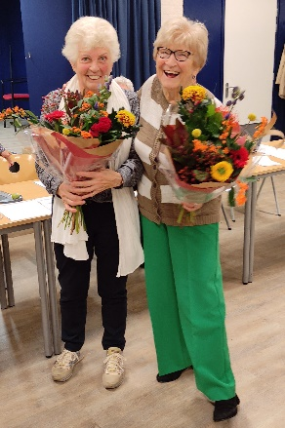

RABO clubactie

Hoewel we tevreden zijn met het bedrag (€ 111,24) dat we als club hebben mogen ontvangen, zijn er mogelijkheden om dit bedrag volgend jaar te verhogen. Daar kan elk lid van de RABOBANK een bijdrage aan leveren. Dan moet men als klant van de RABOBANK even lid worden van deze club. Via [deze link](https://www.rabobank.nl/leden) zie je hoe dit werkt.

INFORMATIE OVER DE “OPFRISSERS”

In vorige Nieuwsbrieven zijn we in een bijlage gestart met OPFRISSERS.

In de komende Nieuwsbrieven zullen we aandacht besteden aan nog meer inhoudelijke onderwerpen. In deze Nieuwsbrief nemen we het volgende onderwerp onder de loep: het Ranking systeem: de manier waarop we in onze club de competitie vormgeven. Zie de bijlage.

Naar aanleiding van vragen over Opfrissers zullen we op enkele maandagavonden vanaf 19.00 uur aandacht hieraan besteden. De volgende keer is op maandagavond 11 november met als onderwerp “Puntentellen”.

Ook zijn er ‘Opfrissers’ geweest, verzorgd door bridgeleraar Berna de Kok. En wel over ‘Tegenspelen’ op 29 augustus en op 10 oktober over ‘Doublet’. Op 21 november is de volgende over de zwakke twee versus Multi en Muiderberg.

**NIEUWS**

In de zomer van dit jaar is er gestart met de werving van cursisten voor een nieuwe bridgecursus. Deze is gestart in september en wordt weer verzorgd door de ervaren bridgeleraar Berna de Kok. Deze groep van 25 cursisten krijgt weer de uitnodiging om bij een aantal bridgeclubs, waaronder ook de onze, te komen ‘proeven’. We zullen ze welkom heten op maandagavond 9 december. Net zoals voorgaande jaren zullen ze bij ons weer in een aparte lijn worden begeleid. En hopen dat een aantal van hen zich na de cursus weer bij onze club wil aansluiten.

**FLYER**

Ter promotie van onze club hebben we een flyer laten drukken. We delen deze bijvoorbeeld uit aan deelnemers van de bridgecursussen. Wilt u iemand attenderen op onze club, neem dan gerust een flyer mee. Vraag ernaar bij de wedstrijdleider of iemand van het bestuur. Een voorbeeld is bij deze nieuwsbrief gevoegd als bijlage.

**DRIVE BIJ BEVRIENDE CLUB**

Op zaterdagmiddag 18 januari organiseert Bridgeclub De Sterke2 de SNERTDRIVE! Kosten: € 25,00 per paar. Hiervoor krijg je tijdens het berekenen van de uitslag, een heerlijke kop Snert en brood met spek aangeboden. Informatie en inschrijven: [desterke2@gmail.com](mailto:desterke2@gmail.com)

**CONTACT**  
Contactpersoon voor deze nieuwsbrief:  
Han Scholte, Secretaris Bridgeclub De Struysvogels, [struijsvogelhan@gmail.com](mailto:struijsvogelhan@gmail.com)